
英语教研组工作简报 2017.9
Newsletter September 2017

教研
活动
收获满满
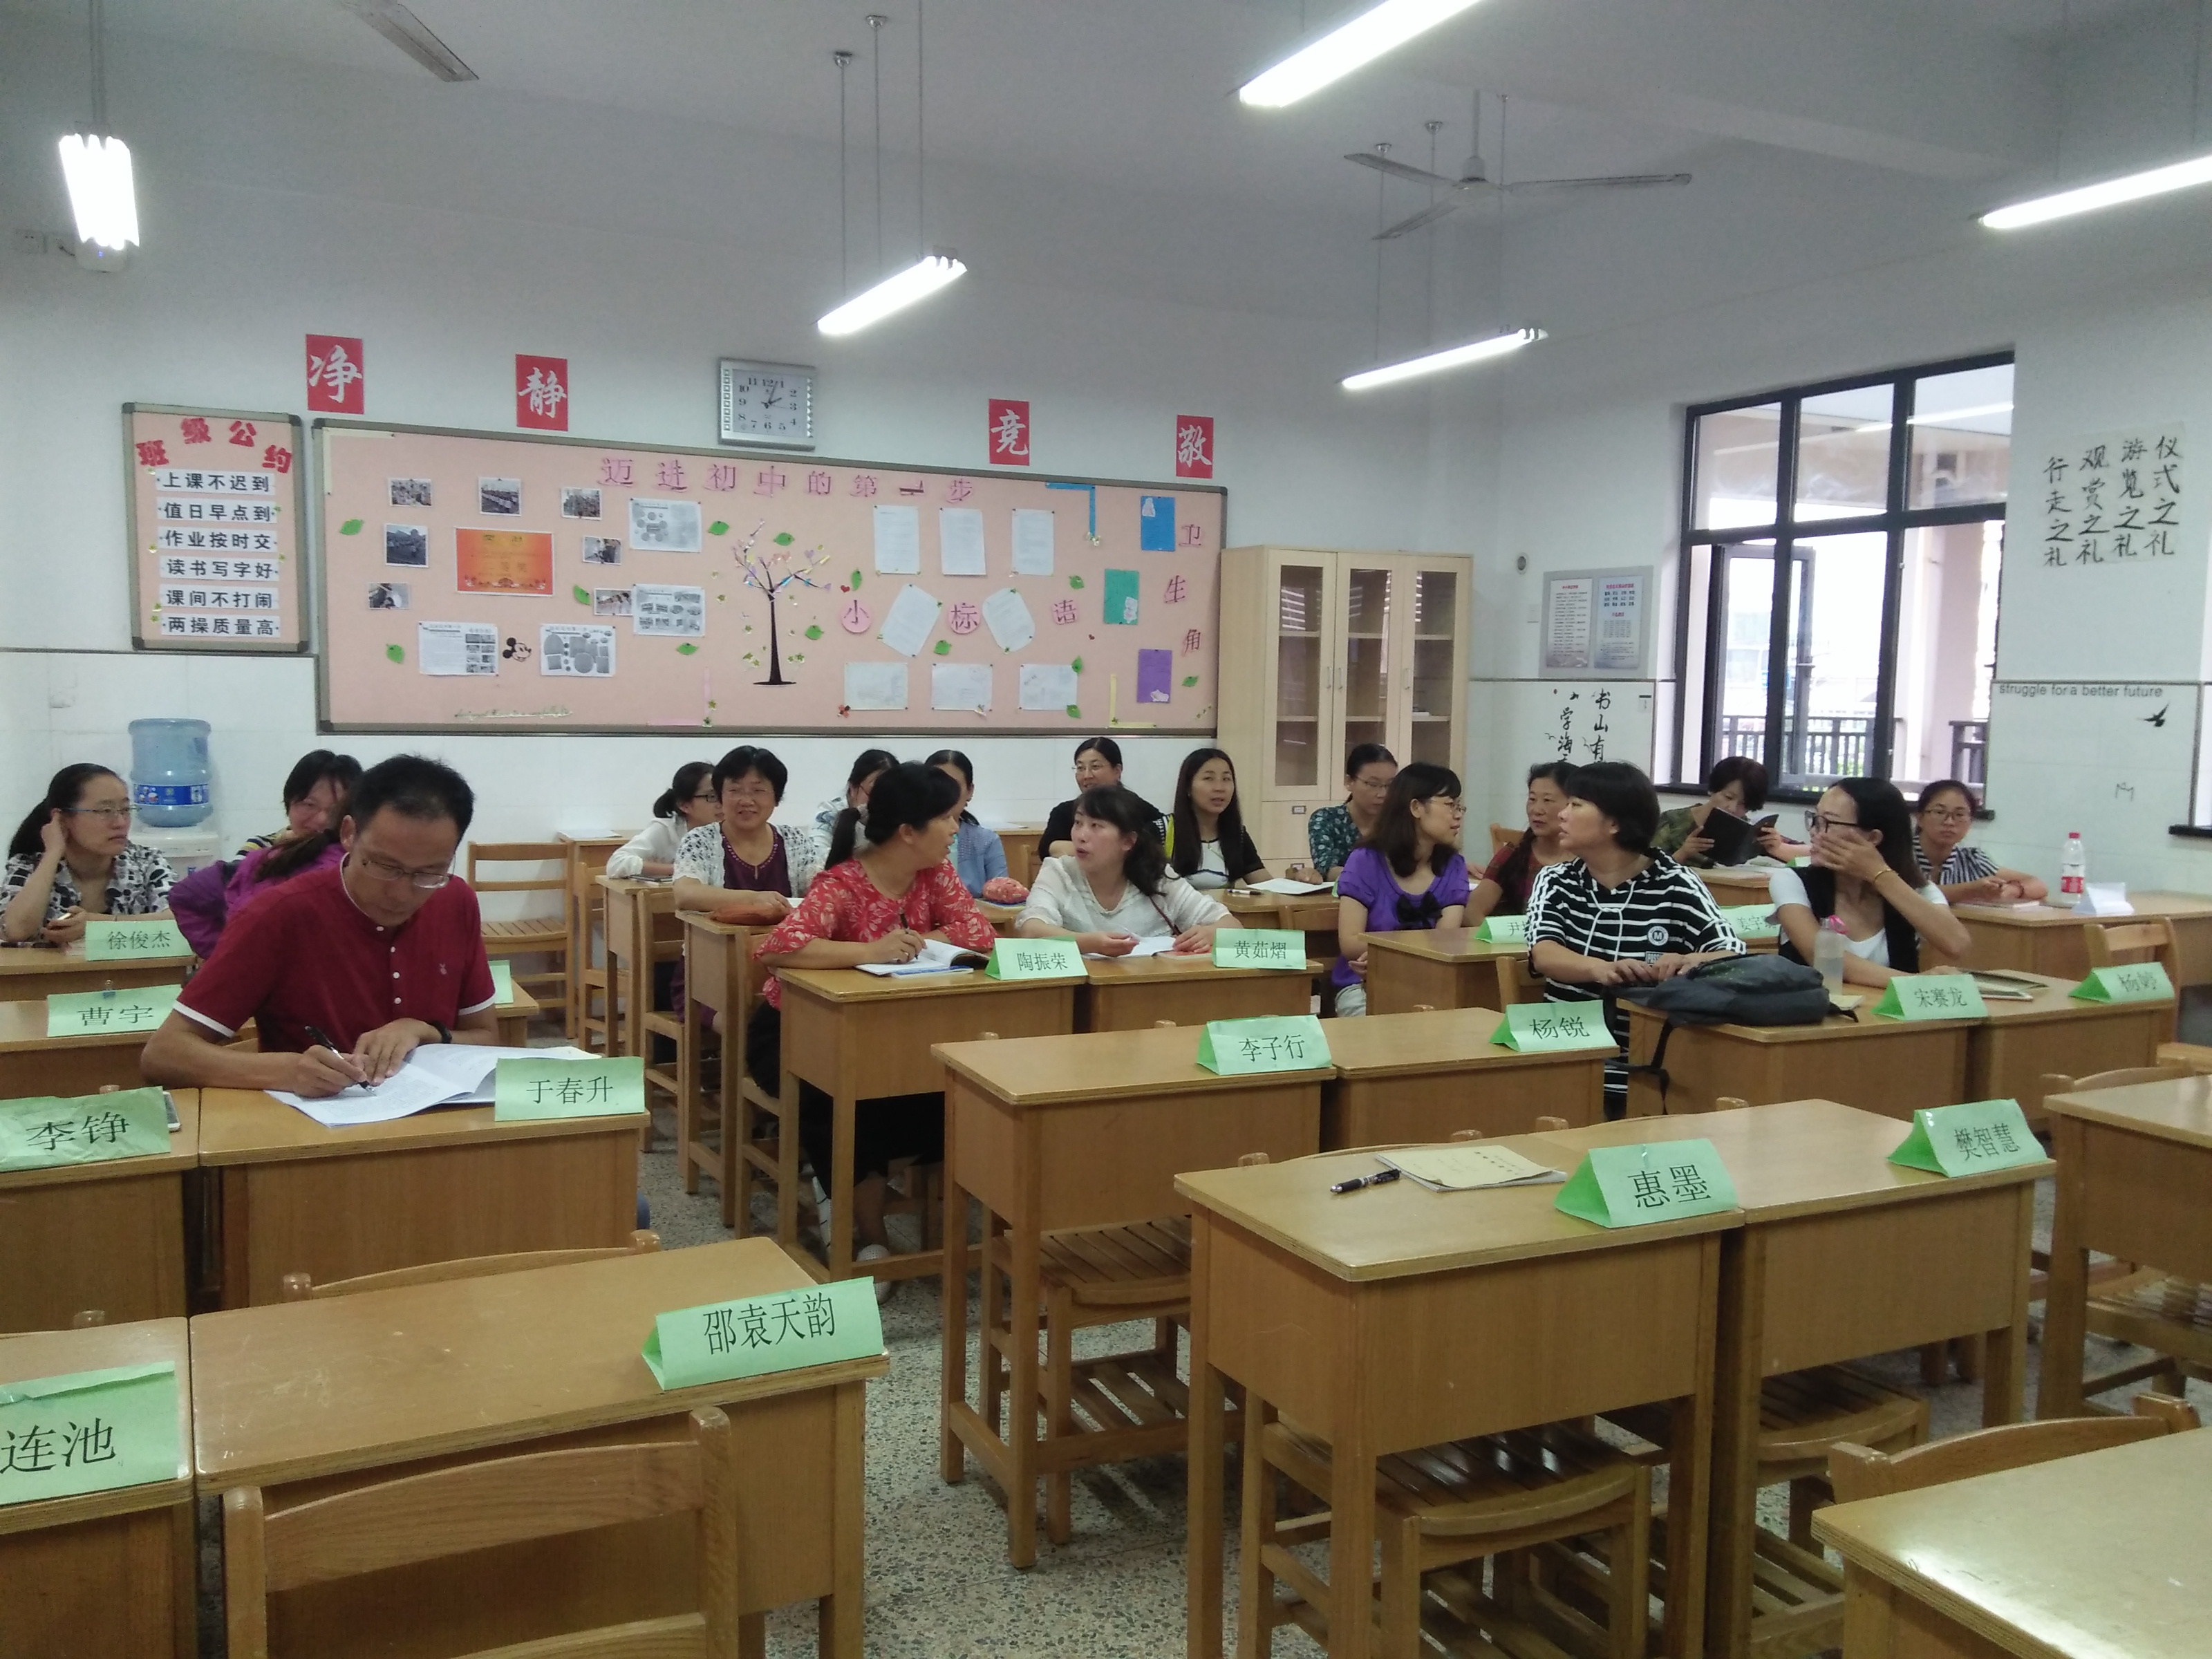
2017年8月31日，七、八、九年级的英语教师汇聚在七（3）班，开展了本学期第一次的教研组活动。
此次会议上，祁老师针对新学期的英语教学工作提出了几点要求和建议：1.做好教学常规 2.关注阅读写作教学 3.进行学生组队教学 4.养成学生开口一贯。

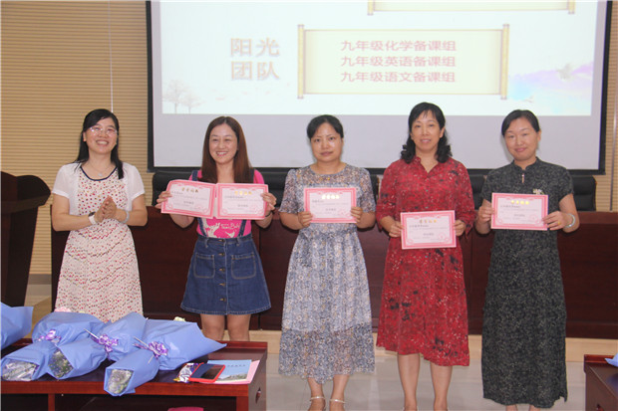
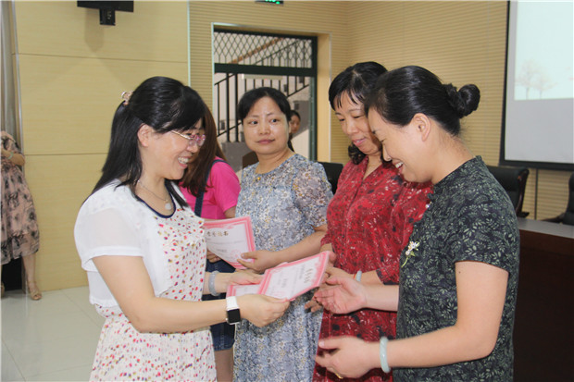
9月8日下午，在教师节表彰活动中，九年级英语备
组获得了“阳光团队”的荣誉，可喜可贺。

导师引领，携手共进

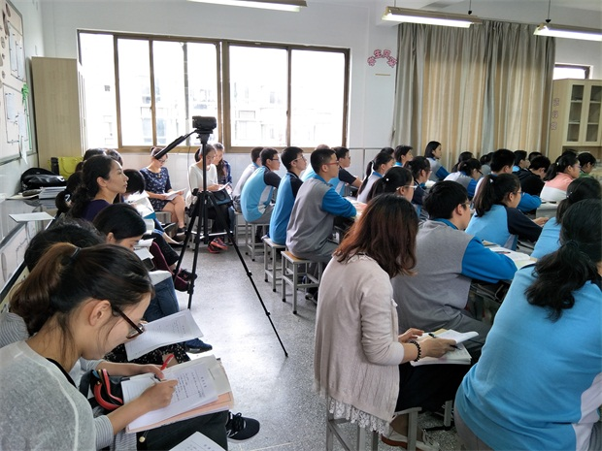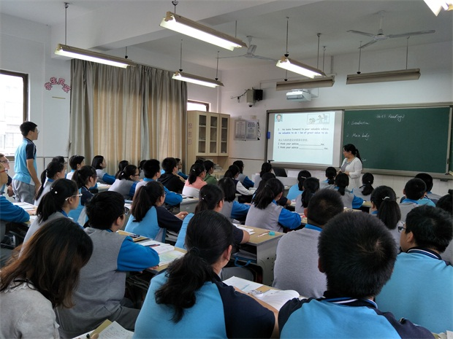
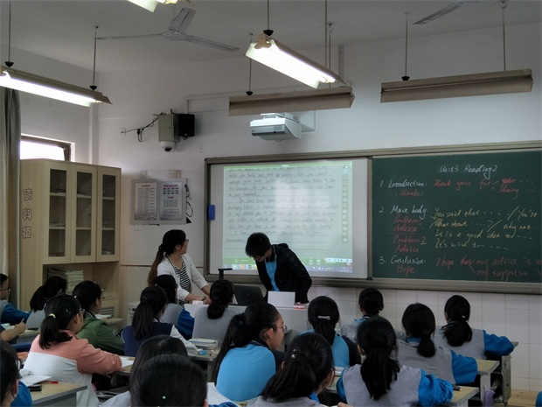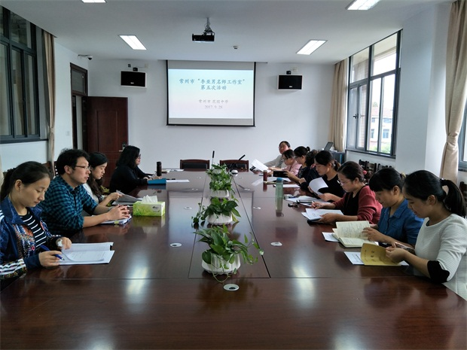
9月28日上午，李亚男名师工作室来我校开展第五次活动，教科院附中的沈燕老师在九10班开设了一节主题为teenage problems的读写结合课，工作室的全体成员、我校部分英语教师以及来自其他学校的老师们都参与了听课活动。
听课后，工作室的成员们就沈燕老师的课展开了点评。首先沈燕老师先与大家分享了她的整体设计思路和上课后的几点感悟。虽然本课为读写结合课，但与task的侧重点有所不同，因此在教学设计上，沈老师淡化了写作细节评价，而是突出解决实际问题的交际运用，所以写前指导把重心放在对信件结构和内容输入铺垫上。通过阅读书后的两封回信，帮助学生理清回信的谋篇布局和恰当的语句表达，在对信件内容、格式掌握清楚的基础上，让学生就问题充分的讨论解决方法，最后将口头表达转化为笔头输出，从而更好地促进语言的习得。
接着，工作室的成员们一一发表自己的看法，首先大家充分肯定了沈老师的精心设计和课堂教学魅力，指出学生在她的平时认真的指导下获得了较高的英语语言素养，然后他们结合读写结合课的目标和特点，提出了许多建设性的意见，针对教学设计的细节方面也指出了不足和改进的方法，最后李亚男老师为大家简述了读写结合的理论基础以及分享了她对读写结合的切身体会，指出读写结合教学的必要性和重要性。

